09.02.2022

2 ТА

Задание 1. Прочитайте текст, выпишите в тетрадь слова и сделайте перевод.

Задание 2. Подберите подходящий заголовок к тексту.

Задание 3. Выполните послетекстовое задание в виде теста.

Все задания выполнить письменно.

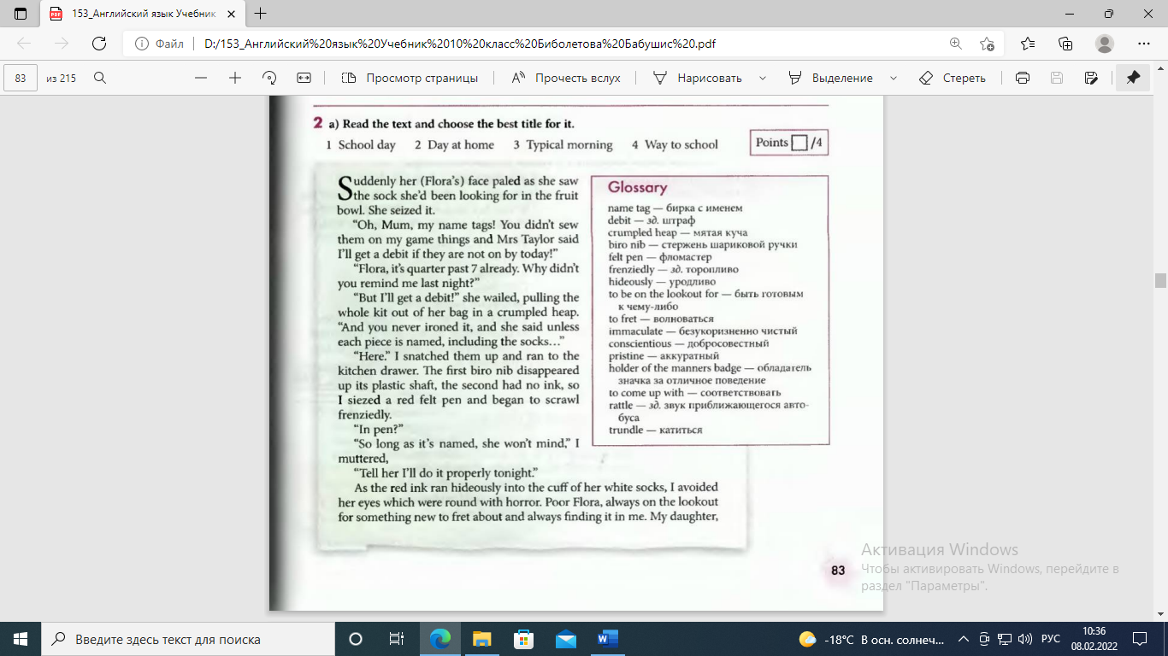

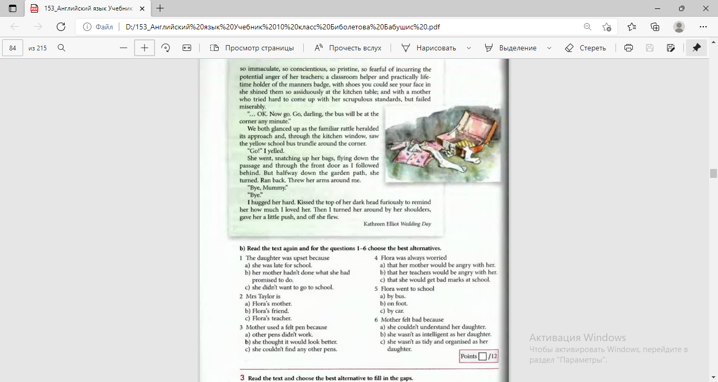

Выполненные задания отправить до 11.02.22 на электронную почту: [demina1960@inbox.ru](mailto:demina1960@inbox.ru) или на whatsapp 89235937332

Преподаватель: Демина Надежда Дмитриевна